


昌黎县公安局
2017年10月

目 录
第一部分 昌黎县公安局概况
一、主要职能
二、机构设置
第二部分 2016年度昌黎县公安局部门决算表
一、收入支出决算总表
二、收入决算表
三、支出决算表
四、财政拨款收入支出决算总表
五、一般公共预算财政拨款支出决算表
六、一般公共预算财政拨款基本支出决算表
七、政府性基金预算财政拨款收入支出决算表
八、国有资本经营预算财政拨款支出决算表
九、“三公”经费及相关信息统计表
十、政府采购情况表
第三部分 2016年度昌黎县公安局部门决算情况说明
一、2016年度收入支出总表情况说明
二、2016年度收入决算情况说明
三、2016年度支出决算情况说明
四、2016年度财政拨款收入支出决算总表情况说明
五、2016年度一般公共预算财政拨款收入支出情况说明
六、2016年度一般公共预算财政拨款“三公”经费支出情况说明
七、2016年度预算绩效情况说明
八、2016年度其他重要事项情况说明
第四部分 名词解释

第一部分：昌黎县公安局概况

一、主要职能
（一）国内安全保卫、反邪教等工作。负责对维权活动、非政府组织进行调查工作；负责民族、宗教、意识形态领域等方面维护国家安全工作；负责党和国家领导人的安全警卫工作。
（二）出入境审理报批工作。负责涉外案、事件的查处工作；负责护照、涉外证件的发放管理工作。
（三）刑事侦查、反恐怖、禁毒工作。负责刑事科学技术工作；承担县级禁毒委员会的日常工作；负责刑侦部门管辖案件的审核等。
（四）治安管理、户政管理等工作。负责车站、码头、广场、街道及校园周边等社会面的巡逻防控工作；负责对公共场所、特种行业的管理，依法对社会上吸毒、卖淫嫖娼、赌博等违法活动进行治理；负责突发事件处置等工作；负责流动人口和出租房屋的监督管理。
（五）经济案件管理。负责全县金融诈骗、破坏金融管理秩序、合同诈骗、非法经营、扰乱市场秩序、妨害公司企业管理秩序、侵犯知识产权、涉毒等《中华人民共和国刑法》分则中规定的有关经济犯罪案件的侦查。
（六）承担昌黎镇辖区110报警的先期处置任务。参与处置治安、自然灾害事故，制止和处置动乱、骚乱、非法集会、游行、示威活动以及严重流氓滋扰、聚众哄抢国家财产、群体性械斗等严重危害社会治安的重大案件；处置抢劫人质、车辆、持枪作案、爆炸行凶等严重暴力犯罪和恐怖事件，缉捕严重暴力犯罪分子；处置重大政治活动、重大节日活动、大型文体活动中的突发事件；负责维护警区治安秩序和警戒突发性治安案件现场；负责城关地区治安巡逻工作，预防和制止违反治安管理的行为；承担群众救助的其它急、难、险、重任务。
（七）做好公安涉法涉诉案件(赴市访、赴省访、赴京访、集体访和异常访)的控制和调查处理工作。负责承办上级领导机关交办和有关部门转办的信访案件；负责全县非正常上访的调查处理工作; 负责维护全县的信访秩序；负责群体性事件和突发性事件调研、情报信息及解决处置工作。
二、机构设置
昌黎县公安局内设、下设33个职能机构，其中内设机构14个：指挥中心、国内安全保卫大队、出入境管理大队、刑事侦查大队、交通管理大队、治安管理大队、经济犯罪侦查大队、巡警特警大队、维护社会稳定工作大队、网络监察大队、法制大队、警务保障室、政治处、纪委；下设机构19个：看守所、拘留所、城关派出所、黄金海岸旅游区派出所、城郊派出所、十里铺派出所、龙家店派出所、安山派出所、朱各庄派出所、靖安派出所、新集派出所、马坨店派出所、荒佃庄派出所、刘台庄派出所、茹荷派出所、泥井派出所、葛条港派出所、大蒲河派出所、两山派出所。
根据部门决算编报要求，纳入我局2016年度部门决算编报范围的单位共1个，昌黎县公安局（本级）。

第二部分：昌黎县公安局部门决算报表

收入支出决算总表
公开01表
部门：昌黎县公安局（本级） 2016年度 单位：万元
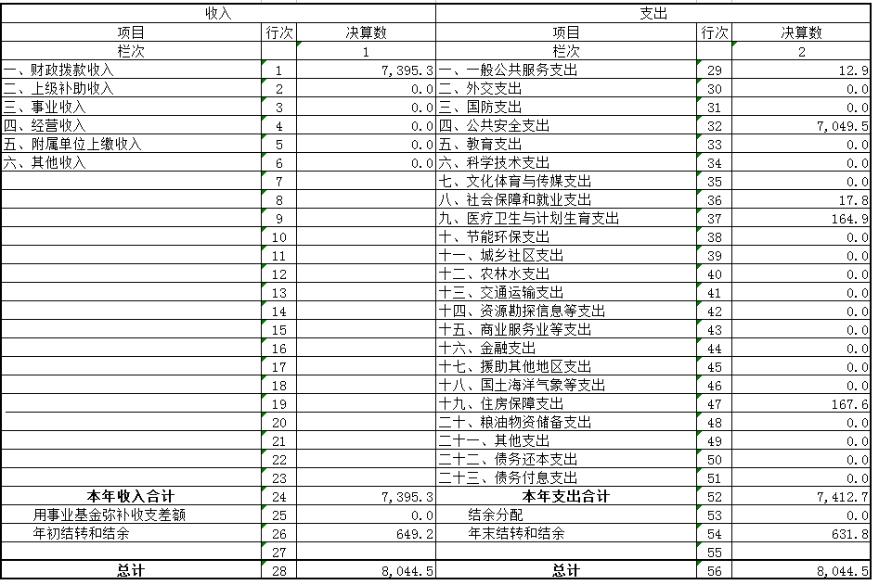
收入决算表
公开02表
部门：昌黎县公安局（本级） 2016年度 单位：万元
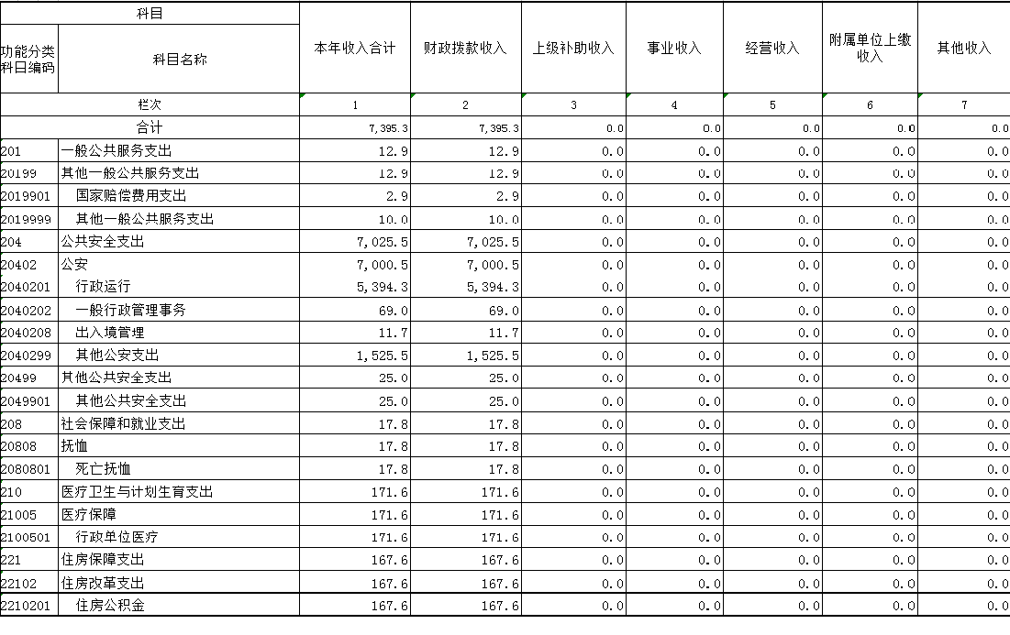
支出决算表
公开03表
部门：昌黎县公安局（本级） 2016年度 单位：万元
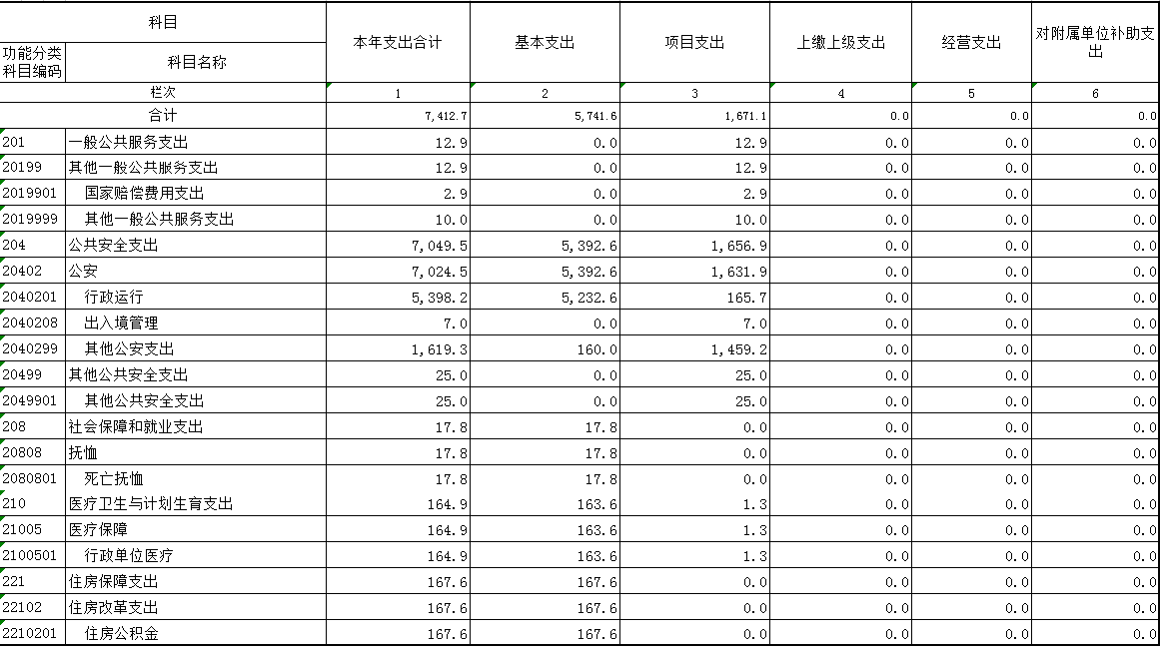

财政拨款收入支出决算总表
公开04表
部门：昌黎县公安局（本级） 2016年度 单位：万元
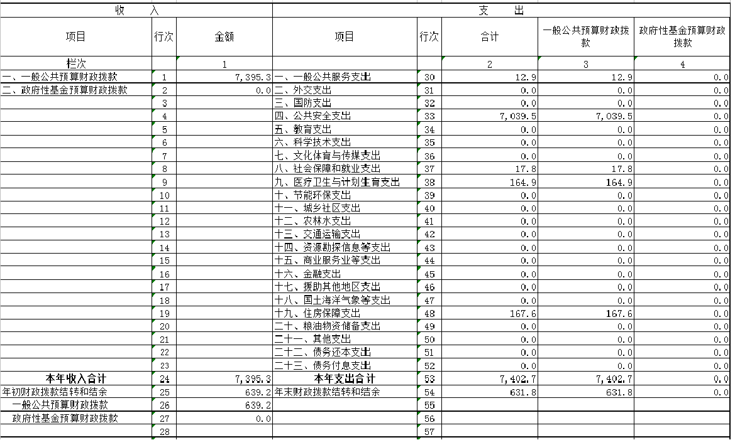

一般公共预算财政拨款基本支出决算表
公开05表
部门：昌黎县公安局（本级） 2016年度 单位：万元
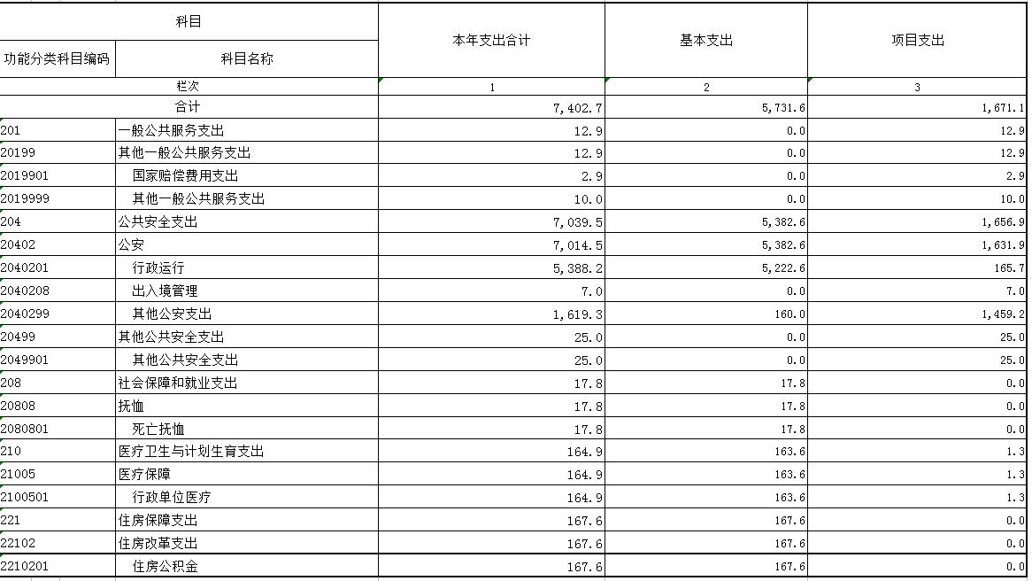

一般公共预算财政拨款基本支出决算表
公开06表
部门：昌黎县公安局（本级） 2016年度 单位：万元
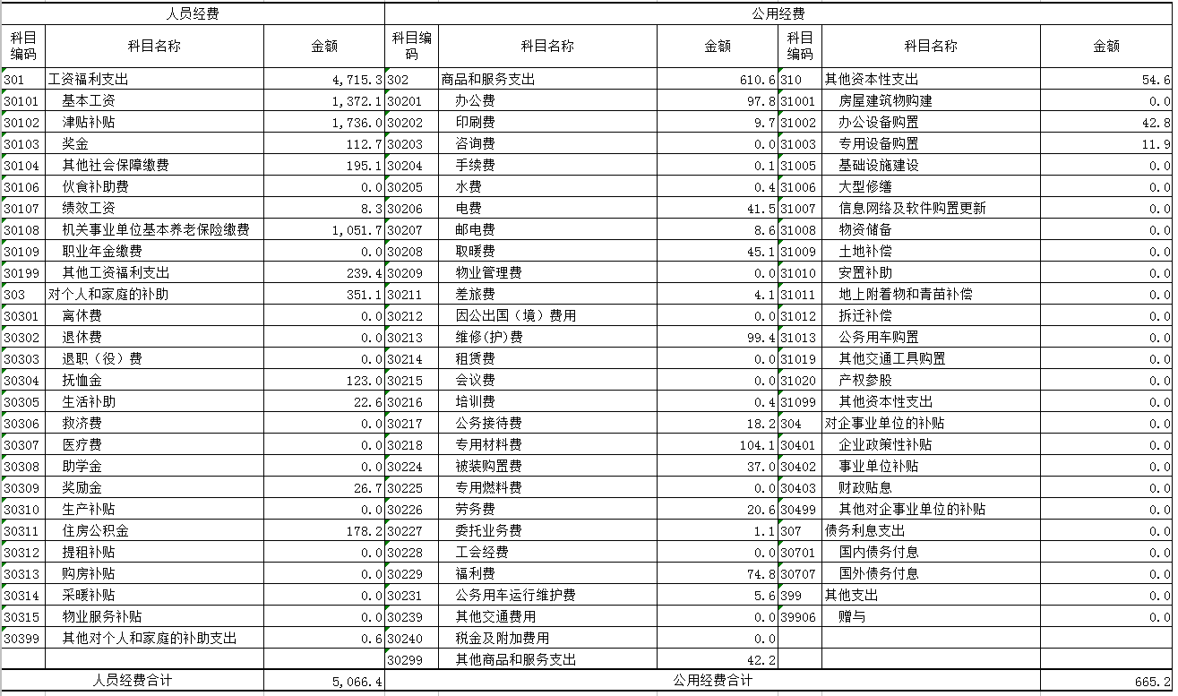

政府性基金预算财政拨款收入支出决算表
公开07表
部门：昌黎县公安局（本级） 2016年度 单位：万元
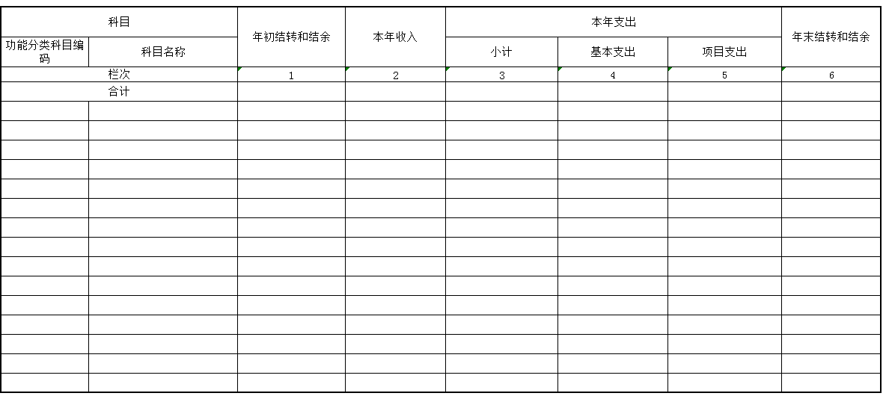
说明：昌黎县公安局没有政府性基金收入，也没有使用政府性基金安排的支出，故本表无数据。

国有资本经营预算财政拨款收入支出决算表
公开08表
部门：昌黎县公安局（本级） 2016年度 单位：万元

说明：昌黎县公安局没有国有资本经营收入，也没有使用国有资本经营安排的支出，故本表无数据。

“三公”经费及相关信息统计表
公开09表
部门：昌黎县公安局（本级） 2016年度 单位：万元
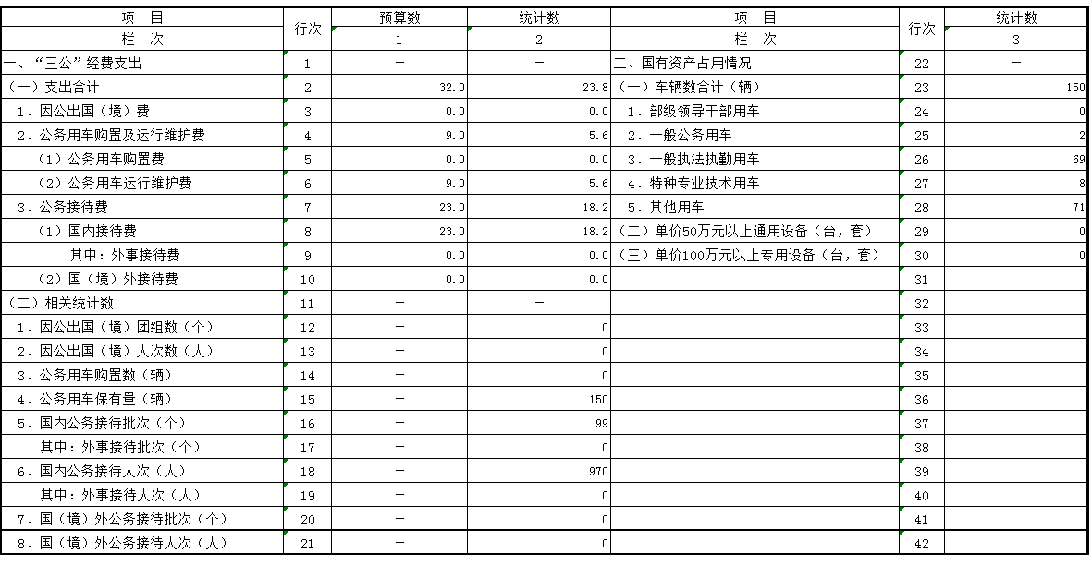

政府采购情况表
公开10表
部门：昌黎县公安局（本级） 2016年度 单位：万元
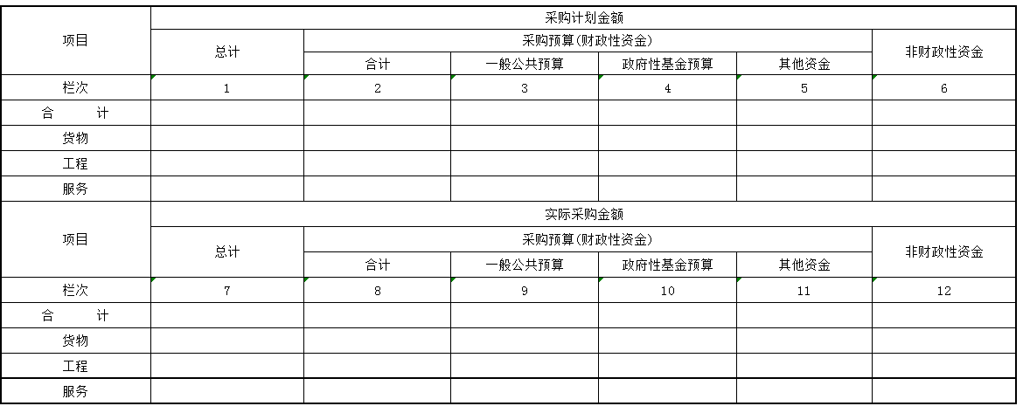
说明：昌黎县公安局没有政府采购支出，故本表无数据。

第三部分： 昌黎县公安局部门决算情况说明

一、2016年度收入支出决算总表情况说明
昌黎县公安局2016年度决算收入总计8044.5万元。与2015年相比，决算收支总计分别增加1544.5万元，增长23.8%。主要是人员工资增加并进行了补发。决算收入总计中，含年初结转和结余649.2万元；决算支出总计中，含年末结转和结余631.8万元。
二、2016年度收入决算情况说明
本年收入合计7395.3万元，其中：财政拨款收入7395.3万元。较2015年决算增加1747.5万元，增长30.9%，主要是人员工资调整，较上年增加了工资并进行了补发，财政拨款收入增加。
三、2016年度支出决算情况说明
本年支出合计7412.7万元，其中：基本支出5741. 6万元，占77.5%；项目支出1671.1万元，占22.5%。较2015年增加1562.1万元，增长26.7%，其中：基本支出增加1652.4，增长40.4%；项目支出减少90.3万元，减少5.1%。主要是人员经费增加较快，导致基本支出增加，本年度压缩了项目开支数量，导致项目支出下降。
四、2016年度财政拨款收入支出决算总表情况说明
昌黎县公安局2016年度财政拨款决算收入总计8034.5万元，财政拨款支出决算总计8034.53万元。与2015年相比，收支总计增加1534.5万元，增长23.6%，主要原因是人员工资调整，增加了工资并进行了补发。财政拨款收入决算总计中，含年初结转和结余639.2万元；财政拨款支出决算总计中，含年末结转和结余631.8万元。
五、2016年度一般公共预算财政拨款收入支出决算情况说明
（一）财政拨款支出决算与年初预算数对比情况
昌黎县公安局部门2016年财政拨款支出年初预算为5978.05万元，本年支出决算7402.7万元，占年初预算的123.8%。主要原因是人员工资增加。
其中：基本支出5731.6万元，占年初预算142%，主要为人员工资标准提高；项目支出1671.1万元，占年初预算的86.1%。
(二)财政拨款支出决算结构
昌黎县公安局部门2016年财政拨款支出7402.7万元，按功能分类主要用于以下方面：一般公共服务（类）支出12.9万元；公共安全（类）支出7039.5万元；社会保障和就业（类）支出17.8万元；医疗卫生与计划生育（类）支出164.9万元；住房保障（类）支出167.6万元。
（1）一般公共服务（类）支出12.9万元，主要是昌黎县公安局国家赔偿支出。
（2）公共安全（类）支出7039.5万元，主要是昌黎县公安局机关为完成各项工作，保障社会治安稳定和长久发展而发生的人员支出、日常公用支出和项目支出。
（3）社会保障和就业（类）支出17.8万元，主要是昌黎县公安局按国家规定发放的死亡人员抚恤支出。
（4）医疗卫生与计划生育（类）支出164.9万元，主要是昌黎县公安局由单位承担的职工医疗、生育保险缴费。
（5）住房保障（类）支出167.6万元，主要是昌黎县公安局为职工缴纳的住房公积金。
（三）一般公共预算财政拨款基本支出情况说明
昌黎县公安局2016年度一般公共预算财政拨款基本支出5731.6万元，支出具体情况如下：
1、工资福利支出4715.3万元，较2015年决算数增加1608.9万元，增长51.8%，超出年初预算数1474.4万元，占年初预算的45.5%，主要是人员工资标准调整，支出相应增加。
2、商品和服务支出610.6万元，较2015年决算数减少74万元，减少11.2%，较年初预算数增加71.5万元，占年初预算的13.3%，主要原因是公务用车改革，对车辆费用估用不足，造成比去年决算减少，但比年初预算增加。
3、对个人和家族的补助支出351.1万元，较2015年决算数增加86.1万元，增长32.5%，超出年初预算数103.7万元，占年初预算的41.9%，主要原因是人员工资标准调整，以工资为基数的公积金增加，以及死亡人员抚恤支出增加。
4、其他资本性支出54.6万元，较2015年决算数增加21.5万元，比上年增加65%。超出年初预算数44.6万元，占年初预算的446%，主要原因是城关派出所迁入新址，购置相应物品，造成支出增加。
六、2016年度一般公共预算财政拨款“三公”经费支出情况说明
2016年，在做好各项工作的前提下，节省各项开支，严格控制“三公”经费的支出，全年一般公共预算财政拨款“三公”经费支出合计23.8万元。“三公”经费支出逐年减少，体现了认真落实中央八项规定精神和厉行节约要求，管理制度不断完善，“三公”经费支出得到了有效控制，实现了只减不增的目标。
全年未发生因公出国（境）费用，与2015年持平，与年初预算一致。
全年发生公务用车购置及运行维护费5.6万元（2016年度未购置公务用车，支出全部为公务用车运行维护费），较预算压减3.4万元，减少37.7%，比2015年决算减少181.2万元，减少97%。公务用车运行维护费大幅度减少的主要原因是昌黎县公安局实行公务用车改革，对执法执勤车辆单独核定编制，对超编车辆予以封存，大幅度压缩了公务用车费用，相应减少公务用车运行费用。
全年发生公务接待费18.2万元（2016年度国内接待99批次，合计接待970人次），较预算压减4.8万元，减少20.9%，比2015年决算减少2.9万元，减少13.7%。主要原因是在严格执行厉行节约的原则下，公务接待严控接待人数和标准。
七、2016年度昌黎县公安局预算绩效管理工作开展情况说明
(一)预算绩效管理工作开展情况
根据县财政预算绩效管理要求，昌黎县公安局部门以“部门职责—工作活动”为依据，确定部门预算项目和预算额度，清晰描述预算项目开支范围和内容，确定预算项目的绩效目标、绩效指标和评价标准，为预算绩效控制、绩效分析、绩效评价打下好的基础。
（二）预算项目绩效评价开展情况
按照县财政预算绩效管理要求，昌黎县公安局部门对2016年初确定的公共预算支出项目全面开展了绩效自评。昌黎县公安局部门决算项目21个，共涉及预算资金1671.1万元，绩效自评覆盖率达到100%。
（三）开展预算项目绩效评价发现的主要问题及对策
通过实施预算项目绩效评价发现，预算项目绩效目标设定还需进一步详尽，绩效指标应充分体现“结果”导向原则。进一步改进完善的措施;一是按照“结果”导向原则做好项目绩效目标设定工作，将绩效目标从“支出完成”和“实现产出”向注重“全面结果”的评价重点转变;二是完善项目绩效指标设定，进一步探索更具科学性和可操作性的绩效分析、绩效考核指标体系。
八、2016年度其他重要事项情况说明
(一)机关运行经费支出情况的说明
昌黎县公安局2016年度机关运行经费支出665.2万元，比2015年减少52.6万元，减少7.8%。主要原因：本年度公务用车改革后，严格执行公务用车标准，对超编车辆进行封存处理。
（二）政府采购支出情况
昌黎县公安局2016年度无政府采购支出。
（三）国有资产占用情况
截至2016年12月31日，本部门共有车辆150辆，其中，一般公务用车2辆;执法执勤车辆69辆，特种专业技术用车8辆，封存待处理车辆71台。
（四）昌黎县公安局2016年度无政府性基金收入支出。

第四部分： 名词解释

（一）财政拨款收入：指本年度从县级财政部门取得的财政拨款。
（二）年初结转和结余：指以前年度尚未完成、结转到本年仍按原规定用途继续使用的资金。
（三）年末结转和结余：指本年度或以前年度预算安排、因客观条件发生变化无法按原计划实施，需要延迟到以后年度按有关规定继续使用的资金。
（四）基本支出：指为保障机构正常运转、完成日常工作任务而发生的人员支出和公用支出。
（五）项目支出：指在基本支出之外为完成特定行政任务和事业发展目标所发生的支出。
（六）“三公”经费：财政预决算管理的“三公”经费指部门用财政拨款安排的因公出国（境）费、公务用车购置及运行维护费和公务接待费。其中，因公出国（境）费反映单位公务出国（境）的国际旅费、国外城市间交通费、住宿费、伙食费、培训费、公杂费等支出；公务用车购置及运行维护费反映单位公务用车购置支出（含车辆购置税）及租用费、燃料费、维修费、过路过桥费、保险费、安全奖励费用等支出；公务接待费反映单位按规定开支的各类公务接待（含外宾接待）支出。
（七）机关运行经费：指为保障行政单位（包括参照公务员法管理的事业单位）运行用于购买货物和服务的各项资金，包括办公及印刷费、邮电费、差旅费、会议费、福利费、日常维修费、专用材料以及一般设备购置费、办公用房水电费、办公用房取暖费、办公用房物业管理费、公务用车运行维护费以及其他费用。
（八）行政事业单位医疗：反映行政事业单位医疗方面的支出。
（九）住房改革支出：反映行政事业单位用财政拨款资金和其他资金等安排的住房改革

